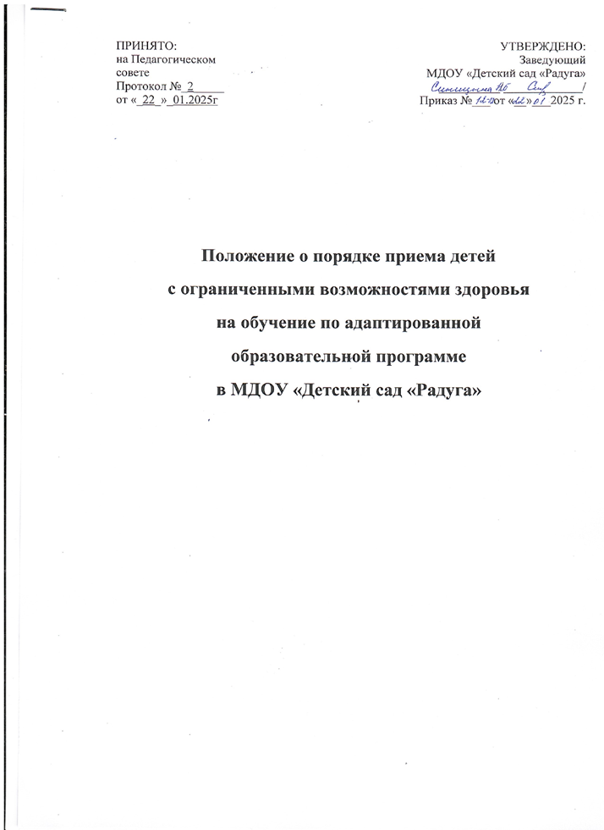

1. **Общие положения.**

1.1.Настоящее Положение регламентирует порядок приема детей с

ограниченными возможностями здоровья на обучение по адаптированной

образовательной программе дошкольного образования в муниципальное

дошкольное образовательное учреждение «Детский сад «Радуга» г. Борзя, Забайкальского края (далее – МДОУ «Детский сад «Радуга»).

1.2.Данное Положение разработано в соответствии с Федеральным

законом от 29.12.2012 № 273-ФЗ «Об образовании в Российской

Федерации», Приказом Министерства образования и науки Российской

Федерации от 30.08.2013 №1014 г. «Об утверждении Порядка организации и

Осуществления образовательной деятельности по основным

общеобразовательным программам – образовательным программам

дошкольного образования», Приказом Министерства образования и науки

Российской Федерации от 08.04.2014 № 293 «Об утверждении порядка

приема на обучение по образовательным программам дошкольного

образования», Уставом МДОУ «Детский сад «Радуга».

1.3.Настоящее Положение обеспечивает прием в МДОУ «Детский сад «Радуга» всех граждан, имеющих право на получение дошкольного

образования.

1.4.Прием воспитанников с ограниченными возможностями здоровья на

обучение по адаптированной образовательной программе дошкольного

образования в МДОУ «Детский сад «Радуга» может начинаться при

достижении ребенком 1,6 лет.

**2. Цели и задачи деятельности.**

2.1.Данное Положение разработано с целью соблюдения законодательства и

регулирования порядка приема детей с ограниченными возможностями

здоровья на обучение по адаптированной образовательной программе

дошкольного образования в МДОУ «Детский сад «Радуга», обеспечения общедоступного дошкольного образования.

2.2 Задачи:

- соблюдение принципа общедоступности дошкольного образования;

- соблюдение единых правил зачисления детей с ограниченными

возможностями здоровья в МДОУ;

-соблюдение единых правил зачисления детей с ограниченными возможностями здоровья в МДОУ.

**3.Общие принципы осуществления процедуры приема детей с**

**ограниченными возможностями здоровья в группы.**

3.1. Дети с ограниченными возможностями здоровья принимаются на

обучение по адаптированной образовательной программе дошкольного

образования в МДОУ только с согласия родителей (законных представителей) и на основании рекомендаций психолого - медико - педагогической комиссии.

3.2. Прием воспитанников с ограниченными возможностями здоровья на

обучение по адаптированной образовательной программе дошкольного

образования в МДОУ производится по одновозрастному и разновозрастному принципам, с учетом санитарных норм и утверждается соответствующим приказом заведующего, которому предшествует заключение договора об образовании.

3.3. При приеме ребенка с ограниченными возможностями здоровья на

обучение по адаптированной образовательной программе дошкольного

образования в МДОУ в обязательном порядке заключается договор с родителями (законными представителями) ребенка, включающий в себя: права, обязанности и ответственность сторон, возникающие в процессе воспитания и развития, обучения, и оздоровления воспитанника, длительность пребывания воспитанника в МДОУ .

Договор составляется в двух экземплярах, один из которых хранится в личном деле воспитанника, другой у родителей (законных представителей).

3.4. При приеме воспитанника с ограниченными возможностями здоровья на

обучение по адаптированной образовательной программе дошкольного

образования в МДОУ родители (законные представители) знакомятся с Уставом МДОУ, лицензией на осуществление образовательной деятельности, с образовательной программой дошкольного образования, реализуемой в Учреждении и другими документами, регламентирующими организацию и осуществление образовательной деятельности, правами и обязанностями воспитанников.

Факт ознакомления родителей (законных представителей) ребенка с

ограниченными возможностями здоровья с указанными документами

фиксируется в заявлении о приеме и заверяется личной подписью родителей

(законных представителей).

**4.Порядок зачисления детей с ограниченными возможностями здоровья**

4.1.Для приёма в МДОУ родители (законные представители) детей, проживающих на закреплённой территории, для зачисления ребёнка в образовательную организацию предъявляют следующие документы:

-путѐвка (направление) Комитета образования;

-копию свидетельства о рождении;

-заявление одного из родителей (законных представителей) о зачислении ребѐнка в ДОУ;

-медицинского заключения об инвалидности (для детей- инвалидов);

- заключения Территориальной психолого-медико-педагогической комиссии для детей с ОВЗ.

4.2.Родители (законные представители) детей, являющихся иностранными

гражданами или лицами без гражданства, дополнительно предъявляют

документ, подтверждающий родство заявителя (или законность

представления прав ребёнка), и документ, подтверждающий право заявителя

на пребывание в Российской Федерации.

4.3.Копии предъявляемых при приёме документов хранятся в образовательной организации на время обучения ребёнка.

4.4 При поступлении воспитанника с ограниченными возможностями здоровья в МДОУ издается приказ о его зачислении.

4.5. При зачислении детей с ограниченными возможностями здоровья в

группы общеразвивающей направленности содержание образования

определяется адаптированной образовательной программой дошкольного

образования с учетом особенностей их психофизического развития,

индивидуальных возможностей, обеспечивающей коррекцию нарушений

развития и социальную адаптацию воспитанников с ограниченными

возможностями здоровья, а для инвалида также в соответствии с

индивидуальной программой реабилитации инвалида; условия создаются в

соответствии с рекомендациями психолого-медико - педагогической

комиссии .